Опыт воспитательной работы, основанной
на принципе развития культуры толерантности

«Теперь, когда мы научились
летать по воздуху, как птицы,
плавать под водой, как рыбы,
нам не хватает только одного:
научиться жить на земле, как люди».
Б. Шоу

Понятие воспитательный процесс объемно, многогранно и практически безгранично. Оно включает в себя и воспитательную функцию урока, и внеурочную жизнь коллектива, и общение с учителем, и общение учеников друг с другом, и целенаправленную деятельность, которую мы и называем воспитательной работой.
Мир, как и природа, многообразен и именно этим он и прекрасен. Его красота в том, что на Земле живут народы и нации, неповторимые в своей культуре, традициях и обычаях. А все мы - люди этой планеты и связаны друг с другом видимыми и невидимыми нитями. Быть терпимыми друг к другу, пытаться понять друг друга независимо от национальности – это великое искусство и называется оно – толерантность.
Рядом с нами живут люди разных национальностей, разных вероисповеданий, и общаться с ними нужно без предвзятости, начинать это общение с искреннего желания узнать как можно больше о своем собеседнике, о традициях и обычаях его народа.
Перед каждым из школьников вне зависимости от его национальности, стоят общие задачи: обогатить себя знаниями и своим трудом, творчеством, внести свой вклад в развитие общества. Во многом наш успех в жизни зависит от того, как успешно мы учимся и что мы делаем в настоящем для своего будущего.
Актуальность воспитательной работы, основанной на принципе развития культуры толерантности очевидна.
Во- первых, модернизация общеобразовательной школы предполагает ориентацию образования не только на усвоение обучающимися определенной суммы знаний, но и на развитие его личности, его познавательных и созидательных способностей, в том числе «формирование у школьников гражданской ответственности и правового самосознания, духовности и культуры, инициативности, самостоятельности, толерантности, способности к успешной социализации в обществе и активной адаптации на рынке труда".
Во-вторых, в Санкт-Петербурге на 2011-2015 годы разработана и выполняется Программа гармонизации межкультурных, межэтнических и межконфессиональных отношений, воспитания культуры толерантности (программа "Толерантность"). Одним из направлений программы является воспитание культуры толерантности через систему образования.
По результатам проведенных исследований по данным УФМС по Санкт-Петербургу и Ленинградской области выяснилось, что:
- в Санкт-Петербурге в ОУ обучаются дети 130 национальностей.
- в Калининском районе в ОУ обучаются дети 23 национальностей.
По результатам поведенного мониторинга в нашей школе обучаются дети
10 национальностей.
Народы, населяющие Россию Российским гражданством: | Жители ближнего Зарубежья: | Жители других стран:
461 учащихся | азербайджанцы – 12  таджики – 12  украинцы – 9  киргизы – 7  молдаване - 6  армяне - 5  узбеки - 3  казахи – 1  белорусы- 1 | нет
Итого 461 уч., что составляет 89 % от всех учащихся школы | Итого 56 уч., что составляет 11% от всех учащихся школы | Итого 0 уч., что составляет 0 % от всех учащихся школы

В нашем 7 «В» классе учатся дети 6 национальностей: русские, азербайджанцы, таджики, украинцы, узбеки, татары.
Еще академик Д.С.Лихачев говорил: «Россию нельзя оторвать и от населяющих ее народов, составляющих вместе с русскими ее национальное тело. Россия по богатству своих культурных типов, по сложности вплетения в них различных черт, по энергии своих разных проявлений, наконец, по интенсивности своих отношений с другими национальностями – едва ли не единственная в своем роде страна».
Таким образом, важнейшая задача воспитания – формирование у школьников гражданской ответственности и правового самосознания, духовности и культуры, самостоятельности, толерантности, способности к успешной социализации в обществе.
Мое педагогическое кредо - «Единственный разумный способ в воспитании детей – это подавать им пример»
Мои педагогические заповеди:
1. Справедливость – основа доверия.
2. Работа без пристрастия, без предвзятости и без враждебности.
3. Будь сам успешным, чтобы научить успешности детей.
Основные ценности: красота, творчество, культура, толерантность, гражданская ответственность.
По-моему мнению, должны быть не отдельные мероприятия, а разработана система воспитательной работы.
Заведующий кафедрой теории и методики воспитания Псковского областного ИПКРО, доктор педагогических наук, профессор Е.Н.Степанов так обосновал педагогическую целесообразность создания воспитательной системы класса:
- ребенок, будучи сложной целостной системой, должен развиваться в условиях целостного интегрированного воспитательного процесса, в котором все компоненты максимально взаимосвязаны;
- воспитательная система класса – это благоприятная среда жизнедеятельности и развития ребенка, эффективно содействующая его личностному росту;
- системный подход позволяет классному руководителю рационально распределять свои усилия при организации воспитательного процесса в классе;
- при построении воспитательной системы формируется «лицо» класса, его неповторимый облик, что имеет немаловажное значение в развитии индивидуальности членов классного сообщества;
- воспитательная система класса позволяет расширить диапазон педагогического влияния на детей и их развитии.
В основу моей воспитательной системы положены следующие принципы, которые, по моему мнению, являются залогом успешного воспитания. Вот они:
- Принцип толерантности, или терпимого, уважительного отношения к ученикам и коллегам, априори признающего право каждого человека на ошибку и особенное поведение в рамках, принятых человеческим обществом. И здесь задача педагогов видится не в том, чтобы бороться с учеником, а в том, чтобы изучить его особенности, ошибки, отклонения в поведении и помогать ребёнку исправлять их.
2. Принцип сочетания фронтального и индивидуального подхода в воспитании, подразумевающий использование педагогами различного подхода в соответствии с ситуацией и конъюнктурой текущего момента.
3. Принцип ведущей роли воспитательного воздействия в ходе учебного процесса. Так как 95% всего воспитательного времени ученик находится на уроке или принимает участие в деятельности, связанной с уроком, с предметом, то большую воспитательную нагрузку несут учителя-предметники.
4. Принцип превалирования места и значимости семейного воспитания и повышения роли и ответственности родителей за воспитание детей, который связан с тем, что родители являются основными, главными воспитателями собственных детей и задача школы помочь им в этом, вернуть родителей в лоно школы в качестве равноправных участников воспитательного процесса.
5. Принцип воспитания успехом, суть которого в том, что необходимо создать для детей такие условия, при которых каждый ученик сможет почувствовать и испытать вкус успеха, победу.
6. Принцип событийности - здесь речь идёт не столько о подготовке или проведении мероприятий, сколько об обучении учащихся, создании актива, работы с лидерами, подготовке команд.
7. Принцип педагогической поддержки, претворяющийся в реальность как процесс совместного определения с ребёнком его собственных интересов, целей, возможностей и путей преодоления трудностей.

Я бы хотела поделиться опытом моей воспитательной работы, основанной на принципе толерантности, или терпимого, уважительного отношения к ученикам, признающего право каждого человека на ошибку и особенное поведение в рамках, принятых человеческим обществом. И задача видится не в том, чтобы бороться с учеником, а в том, чтобы изучить его особенности, ошибки, отклонения в поведении и помогать ребёнку исправлять их.
Чувствовать, думать, любить, как другие,
Сердцем умея понять солидарность,
Напрочь отбросить – «ОНИ НЕ ТАКИЕ»,
Этому учит нас ТОЛЕРАНТНОСТЬ.
Целью всей моей воспитательной работы является формирование культурно-нравственной личности, обладающей гражданской позицией, творчески осваивающей мир человеческой культуры толерантности, способной к самореализации своего потенциала в условиях Санкт-Петербурга.
Задачи, которые ставлю перед собой:
- Формирование основы художественно культуры, развитие интереса к искусству;
- Создание условий для формирования классного коллектива- дружного, сплоченного, творческого;
- Организация видов деятельности, которые помогли бы раскрыться индивидуальностям в классном коллективе.
Поставленные цели и задачи реализуются по следующим направлениям:

Направление 1.  «Ценность познания» | Направление  2.  «Мой дом – Петербург» | Направление 3.  «Я и мой мир» | Направление  4.  «Здоровое поколение» | Направление 5.  «Семья» | Направление  6. «Воспитатель»
Задача: формирование у школьников ценности образования. | Задача: формирование у школьников ценности гражданственности и патриотизма | Задача: формирование духовно-нравственных ценностей как процесса гармонизации внутреннего и внешнего мира юного петербуржца | Задача: формирование у школьников ценности здоровья и здорового образа жизни | Задача: формирование ценности семьи | Задача: развитие кадрового потенциала воспитательной системы
(Приложение 1. План воспитательной работы)

Для осуществления поставленных целей и задач воспитания помогают социальные партнеры в районе и городе.

Сотрудничество | Содержание сотрудничества
ЦПП МСС Калининского района | Семинары, индивидуальная работа с учащимися, родителями, методическая помощь. Консультационная поддержка педагогов, учащихся, родителей. Коррекционные группы.
ЦВР Калининского района | Класс-дизайн, работающий по программе «» , проведение элективных курсов технологической и информационной направленностей. Досуговые программы, праздники  Семинары, работа с классными руководителями, с учащимися и родителями, методическая помощь. Консультационная поддержка педагогов, учащихся, родителей.
ДДЮТ Калининского района | Мероприятия программы «Гражданско-патриотического воспитания на 2010-2015 годы», методическая помощь, проведение элективных курсов по туризму.
Районная библиотека Калининского района | Уроки внеклассного чтения, библиографические уроки, праздники, встречи с писателями, профориентационная работа центра «Поиск», встреча с представителями ВУЗов «Ярмарка вакансий», участие в совместном с обществом «Знание» проекте «Город, в котором я живу».
СМИ «Прометей» | Статьи учащихся и педагогов школы
МС МО «Прометей» | Участие в окружных конкурсах, праздниках, соревнованиях, в программе « Знакомство с профессией» с посещением промышленных предприятий Санкт-Петербурга, помощь в оснащении материально-технической базы школы.
Музеи, туристические фирмы | Организация экскурсий

«Если я чем-то на тебя не похож, я этим вовсе не оскорбляю тебя, а, напротив, одаряю».
Антуан де Сент - Экзюпери
Слова Антуана де Сент - Экзюпери - это не только урок нам, живущим в XXI веке, но и подтверждение того, что мир, как и природа, многообразен и именно этим он и прекрасен. Его красота в том, что на Земле живут народы и нации, неповторимые в своей культуре, традициях и обычаях. А все мы - люди этой планеты и связаны друг с другом видимыми и невидимыми нитями. Быть терпимыми друг к другу, пытаться понять друг друга независимо
Мероприятие | 5 класс | 6 класс | 7 класс
Беседы в районной библиотеке | «Мы разные, но мы дружим»»  «20 шагов толерантности» - знакомство с правилами толерантности, через поведение героев классической и художественной литературы. | Выставка "книг, которые спасают", способных преодолеть отчаяние и чувство одиночества у одних, а других научить выдержке и терпимости. | Работа с «Тестом толерантности».  «Петербург – многонациональный город»
Экскурсии | Экскурсия «Дорога жизни». | Экскурсия на Пискаревское кладбище. | Музейная программа в Российском этнографическом музеи «Познаем народы России и мира - познаем себя" (5 занятий).
Классные часы, классный вечер | «Давайте познакомимся».  «Толерантность - веление времени. Что же такое толерантность?». | «В дружбе – сила». Просмотр ильма М.Р. Гайнутдина «Терпимость».  «Весь мир в твоем доме». | «Скажи мне, кто твой друг…».  « Моя роль в коллективе».  «Суд совести» (суд над плохими поступками из жизни класса).  4. «Твое имя».  5. «Толерантность – путь к миру».
Работа с родителями | 1.Цикл родительских собраний «Роль родителей в развитии творческих способностей ребенка» (совместно с представителями администрации, учителями, работниками ЦВР и учащимся).  2. Дни открытых дверей с посещением уроков ««Творчество и мы», «Все вместе, все дружно».
от национальности – это великое искусство и называется оно–толерантность.
Рассмотрим более подробно направление «Я и мой мир» (толерантность):

В разных языках слово «толерантность» имеет разные значения. В русском языке существуют два слова со сходным значением — толерантность и терпимость.
Двадцатый век достойно завершился принятием Декларации принципов толерантности, утвержденной резолюцией Генеральной конференции ЮНЕСКО от 16 ноября 1995 года, рассматривающей основные принципы толерантности и пути утверждения этих принципов в мировом сообществе. Понятие толерантности дается в Статье 1 Декларации и звучит так:
1.1. Толерантность означает уважение, принятие и понимание богатого многообразия культур нашего мира, наших форм самовыражения и способов проявлений человеческой индивидуальности. Ей способствуют знания, открытость, общение и свобода мысли, совести и убеждений. Толерантность — это гармония в многообразии. Это не только моральный долг, но и политическая, и правовая потребность. Толерантность — это добродетель, которая делает возможным достижение мира и способствует замене культуры войны культурой мира.
1.2. Толерантность — это не уступка, снисхождение или потворство. Толерантность — это
прежде всего активное отношение, формируемое на основе признания универсальных прав и основных свобод человека. Ни при каких обстоятельствах толерантность не может служить оправданием посягательств на эти основные ценности. Толерантность должны проявлять отдельные люди, группы и государства.
1.3. Толерантность — это обязанность способствовать утверждению прав человека, плюрализма (в том числе культурного плюрализма), демократии и правопорядка. Толерантность — это понятие, означающее отказ от догматизма, от абсолютизации истины и утверждающее нормы, установленные в международных правовых актах в области прав человека.
1.4. Проявление толерантности, которое созвучно уважению прав человека, не означает терпимого отношения к социальной несправедливости, отказа от своих или уступки чужим убеждениям. Это означает, что каждый свободен придерживаться своих убеждений и признает такое же право за другими. Это означает признание того, что люди по своей природе различаются по внешнему виду, положению, речи, поведению и ценностям и обладают правом жить в мире и сохранять свою индивидуальность. Это также означает, что взгляды одного человека не могут быть навязаны другим. Исходя из вышеизложенного, можно фрагментарно определить толерантность в обобщающем варианте.
Итак,
толерантность — это:
- сотрудничество, дух партнерства;
- готовность мириться с чужим мнением;
- уважение человеческого достоинства;
- уважение прав других;
- принятие другого таким, какой он есть;
- способность поставить себя на место другого;
- уважение права быть другим;
- признание многообразия;
- признание равенства других;
- терпимость к чужим мнениям, верованиям и поведению;
- отказ от доминирования, причинения вреда, насилия.

Я считаю себя толерантным учителем: улыбка, кивание, поднятые брови, подмигивание, внимательный взгляд, распахнутые руки, рукопожатие и аплодисменты. Поведение учителя многое говорит ученикам о том, как учитель относится к ним на самом деле; между тем многие из учителей не отдают себе отчета в том, какие у них манеры при общении с учениками.
УЧИТЕЛЬ:
- осознает, что его воспринимают как образец для подражания;
- осваивает и использует соответствующие навыки для развития диалога и мирного разрешения конфликтов;
- поощряет творческие подходы к решению проблем;
- обеспечивает условия для совместной конструктивной активности участников образовательного процесса, условия для личностных достижений; не поощряет агрессивное поведение или обостренное соперничество;
- содействует вовлечению учащихся и родителей в принятие решений и разработку программ совместной деятельности;
- при осуществлении учебных программ использует возможности всего сообщества, является чутким к потребностям и мнению сообщества;
- учит мыслить критически и умеет ценить позиции других, при этом четко формулирует собственную позицию в отношении спорных вопросов;
- ценит культурное разнообразие и создает условия для признания культурных различий и их проявления в жизни.
Эффективно работающий по развитию толерантности учитель должен:
- воспитывать с любовью и во имя любви;
- воспитывать в духе мира;
- вовлекать в процесс воспитания родителей и сообщество;
- поощрять совместную деятельность;
- признавать значимость и способности, а также уважать чувства и позицию каждого;
- формировать чувство справедливости;
- избегать жестких иерархических отношений;
- создавать свободную и демократичную атмосферу в классе;
- не допускать проявлений авторитаризма и манипулирования;
- быть готовым и способным к диалогу, пониманию и солидарности;
- воспитывать сопричастность;
- быть примером для детей и сообщества;
- показывать, что достижение и сохранение мира действительно возможно;
- уметь слушать;
- выражать одобрение относительно того, что сделано;
- поддерживать эмоциональные привязанности, развивать у учеников чувство взаимного расположения;
- давать ученикам возможность самостоятельно решать проблемы.

Учитель – это душа образовательного процесса по двум основным причинам. Во-первых, именно учитель благодаря своему опыту создает условия для того, чтобы учащиеся усваивали знания. Столь же важным является и то, что ценности, установки, знания и навыки учителя создают атмосферу в классе, а также предопределяют результаты всего, что там происходит. Как душа дает телу необходимую жизненную энергию, так и учитель дает ученикам энергию для усвоения ценностей и понимания сути взаимоотношений. Обучение миру и толерантности зависит от наличия атмосферы толерантности и сотрудничества в классе. А такая атмосфера создается толерантными и миролюбивыми учителями. Однако любой учитель прежде всего человек и, как и каждый член сообщества, подвержен разным влияниям со стороны самого общества. Часто такого рода влияния не осознаются. Тем не менее их следует увидеть и признать. Интолерантный учитель не способен к воспитанию толерантности
Внеклассная работа строится таким образом, что обеспечивает занятость учащихся и в первую, и во вторую смену. Дополнительное образование способствуют развитию творчества, воспитанию учащихся в духе созидания. Здесь есть широкая возможность выявить и развить способности и таланты каждого ребенка. Деятельность ученика в рамках дополнительного образования создает благоприятные условия для развития его интересов и способностей, социального опыта, динамики позиции в коллективе и в целом - творческой личности. Дополнительное образование в моем классе представлено школьными кружками и дополнительным образованием детей вне школы. Ш. А. Амоношвили писал: «Нельзя, чтобы ребенок взрослел, обновлял свою жизнь только в школе или только в семье. Если мы хотим воспитать в нем личность, то все его окружение, все люди, которые направляют этот процесс, должны составлять целеустремленную воспитательную среду».
Результатом такого подхода являются следующие результаты моих учеников (Приложение 3). Результаты психолого-педагогической диагностики, проведенной независимым психологом ЦПМС, подтверждают, что состояние учащихся по параметрам соответствует возрастной норме (Приложение 1. Психолого-педагогическая диагностика учащихся5 «В» класса. Приложение 2. Психолого-педагогическая диагностика учащихся 7 «В» класса).
На основании выше перечисленных показателей можно сделать вывод:
- уровень мотивации и познавательной активности воспитанников к знаниям выше среднего;
- общий фон настроения и психофизиологического состояния на занятиях оптимально положительный, безопасный и благоприятный для творческого развития;
- 100% занятость в кружках (большинство учащихся класса посещает 3-4 кружка в системе дополнительного образования);
- высокий уровень общей культуры и дисциплины, воспитанности, успеваемости учеников;
- включенность каждого учащегося в воспитательные ситуации, участие каждого учащегося в конкурсах и мероприятиях;
- участие классного коллектива в общешкольных мероприятиях и во внешкольных мероприятиях, развитие самоуправления, индивидуальная и коллективная деятельность учащихся.
Моя работа отмечена грамотами и благодарственными письмами
(Приложение 4).

Поставленные цели и задачи реализуются по следующим направлениям:

Учебно-познавательная деятельность | Внеклассная работа | Дополнительное образование | Досуговая деятельность (внешкольная работа)
Предусматривает воспитательную работу по всем предметам с учётом государственной общеобразовательной программы. | Осуществляется через классные часы с элементами … | Индивидуальные занятия в кружках и спортивных секциях  Групповые занятия в ГПД (кружки, факультативы) Коллективные занятия в ЦВР по программе «Радуга творчества» | Экскурсии  Посещение районной библиотеки  сотрудничество с театром «Аквариум»
Рассмотрим более подробно:
Внеклассная работа  Классные часы | Дополнительное образование | Досуговая деятельность  (внешкольная работа)
5 класс | Компьютерная графика  Бумажная пластика | Посещение музеев:  Автобусные экскурсии:  Пешеходная экскурсия по  Посещение театра
6 класс | Компьютерная графика  Бумажная пластика | Посещение музеев:  Автобусные экскурсии:  Пешеходная экскурсия по  Посещение театра
7 класс | Компьютерная графика  Бумажная пластика | Посещение музеев:  Автобусные экскурсии:  Пешеходная экскурсия по  Посещение театра

Отличия толерантной личности от интолерантной

Толерантная личность | Интолерантная личность
Толерантность означает уважение, принятие и понимание многообразия культур нашего мира, форм самовыражения и способов проявления человеческой индивидуальности.  Толерантность – не терпимое отношение к несправедливости (в смысле внутреннего сопротивления), не отказ от своих убеждений или уступка чужим, не снисхождение или потворство, а активное отношение, признание и уважение прав и свобод других. | Интолерантный — повышенная агрессивность, некритичность мышления, несформированность образа «Я», безответственность, незащищенность, бескомпромиссность.  Исторически сложившийся менталитет наших граждан, как, впрочем, и граждан других стран, предполагает бинарность отношений: «свой - чужой», «черное -белое», «хорошее- плохое»
Черты толерантной личности | Черты интолерантной личности
- уважение мнения других  - доброжелательность  - желание что-либо делать вместе  - понимание и принятие  - чуткость, любознательность  - снисходительность  - доверие, гуманизм  - расположенность к другим;  - снисходительность;  - терпение;  - чувство юмора;  - доверие;  - альтруизм;  - терпимость к различиям;  - умение владеть собой;  - умение не обсуждать других;  - гуманизм;  - умение слушать и слышать;  - способность к сопереживанию. | - непонимание  - игнорирование  - эгоизм  - нетерпимость  - выражение пренебрежения  - раздражительность  - равнодушие  - цинизм  - немотивированная агрессивность
Толерантный путь это путь человека, хорошо знающего себя, комфортно чувствующего себя в окружающей среде, понимающего других людей и готового прийти на помощь, человека с доброжелательным отношением к иным культурам, взглядам, традициям | Интолерантный путь характеризуется представлением человека о собственной исключительности, низким уровнем воспитанности, чувством дискомфортности существования в окружающей его действительности, желанием власти, неприятием противоположных взглядов, традиций и обычаев.
Ученик: Армяне, народ, который является основным населением Армении. Компактно проживают в Нагорном Карабахе и Грузии. Живут также более чем в 70 странах: в России, США, Франции, Иране, Сирии, Ливане, Аргентине, Австралии и других странах. Общая численность – около 10 млн. человек. Язык армянский. Верующие – христиане.
Ученик: Грузины, народ, который является основным населением Грузии. Общая численность – около 5 млн. человек. В России проживают свыше 200 тысяч человек. Живут так же в Азербайджане, на Украине, в Казахстане, в Турции, Иране и других странах.
Ученик: Даргинцы, народ в России, коренное население Дагестана. Численность в России 360 тысяч человек, из них 280 тысяч человек в Дагестане. Язык – даргинский. Верующие – мусульмане.
Ученик: Русские, крупнейший по численности народ РФ – около 120 млн. человек. Расселены по всей территории России. Живет так же: на Украине, в Казахстане, Узбекистане, Белоруссии, Киргизии, Латвии, Молдавии, Армении, США и в других странах. Общая численность – 146 млн. человек. Язык – русский. Большая часть верующих – православные, в том числе старообрядцы.
Ученик: Чеченцы, народ в России, основное население Чечни. В Чечне и Ингушетии проживают свыше 750 тысяч человек. Живут так же в Казахстане, Киргизии, на Украине и в других странах. Язык – чеченский. Верующие – мусульмане.
Ученик: Азербайджанцы, народ в России, основное население Азербайджана. Язык – азербайджанский. Вероисповедание – мусульманство. Азербайджанский народ создал самобытную культуру: фольклор, литературу, изобразительное искусство, зодчество, музыку. С давних времён славятся изделия народных мастеров, развивающих такие традиционные промыслы, как ковроделие, златокузнечество, обработка дерева, камня и др.
. Принципы жизнедеятельности классного коллектива:
- Познай себя – это интересно!
- Сотвори себя – это необходимо!
- Утверди себя – это возможно!
- Прояви себя – это реально!
Правила жизни в классном коллективе:
- Настойчивость в учёбе, труде, спорте.
- Относиться к окружающим, помня золотое правило: не делай людям того, чего не желаешь себе.
- Относиться к людским недостаткам терпимо.
- Хочешь иметь успех – выгляди так, как будто ты его имеешь.
- Добросовестно относиться к учёбе.
- Не опаздывать в школу и не пропускать занятия!
- Добросовестно относиться к своим поручениям.
- Не отказывать в помощи одноклассникам.
- Соблюдать порядок и чистоту в классе и школе.
- Нужно жить весело, содержательно, быть активным, творчески подходить к любому делу.
- Дорожите дружбой, помните - мы коллектив!
Основные виды деятельности.
- познавательная
- игровая
- творческая
- спортивная
- коммуникативная (общение)
- досуг
- допрофессиональная
Основные формы деятельности
- классные часы
- конкурсы
- экскурсии
- поисковая деятельность
- благотворительные мероприятия

Правила толерантного поведения в школе:
- Взаимное уважение.
- Полное понимание и терпимость друг к другу.
- Соблюдение «золотого правила нравственности»: относись к другим людям так, как хочешь, чтобы относились к тебе.
- Воспитывай в себе интеллигентность.
- Умей слушать учителя.
- Соблюдай порядок в кабинетах, где проходят занятия, уважая тем самым труд своих товарищей и сотрудников школы.
- В столовой уступай место малышам.
- Не забывай говорить слова приветствия каждому находящемуся в школе, помня, что школа – для ученика, ученик в ней – хозяин, а хозяин должен быть приветливым.
- Юноши должны вести себя по отношению к девушкам как истинные джентльмены.
- Не допуская нецензурной лексики.

Правила толерантного общения:
- Будь всегда внимательным.
- Будь терпимым в споре, умей аргументировать свое мнение.
- Будь гуманным и милосердным.
- Не оскорбляй собеседника.

Приложение 2
Результаты анкетирования, проведенного в феврале 2012.

7 «В» класс 2011-2012 учебный год.
Классный руководитель: Вахрушева Алевтина Яковлевна
Участвовало 21 человек
Вопрос | С радостью | С привычным равнодушием | С предчувствием неприятностей | Скорее бы все это кончилось
1. С каким настроением ты идешь в школу? | 2 | 13 | 1 | 5
2. Бывают ли в школе у тебя неприятности? | Часто | Редко | Никогда
 | 5 | 15 | 1
3. Если бывают, то от кого они исходят? | От учителей -предметников | От классного руководителя | От учеников вашего или другого класса
 | 11 | 1 | 11
4. Бывают ли конфликты с классным руководителем? | часто | редко | Никогда
 | 0 | 9 | 11
5. Какую роль, по-твоему, исполняет в классе твой классный руководитель? | Контроль за успеваемостью и дисциплиной | Вторая мама | Организатор досуга | Помощник ребят в трудных обстоятельствах | Старший товарищ
 | 13 | 2 | 4 | 9 | 4
6. Что присуще классному руководителю по отношению к тебе?  другое | хвалить | подбадривать | Делать замечания | ругать | Жаловаться родителям
 | 6 | 8 | 11 | 1 | 0
 | Ничего особого -1; советовать, как себя лучше вести – 1.
7. Какое чувство ты испытываешь к твоему классному руководителю? | Хорошие -6; Нормальные – 3; Понимание – 1;  Она не такая, как все классные руководители – 1; По-разному – 1; Негативные -1;  Не совсем положительные – 1; Сочувствие – 1; Добрые -3; Уважение – 1; Равнодушие – 3; Благодарные -1.
8. Тебе хотелось бы от него перенять | Великодушный характер | Манеру поведения | Умение всегда хорошо выглядеть | Разносторонние знания | Справедливое отношение к окружающим людям - 1
 | 4 | 3 | 2 | 10 | Ничего - 2
9. Ты посоветовал (а) бы своему классному руководителю: | Ничего -5; Поменьше кричать – 2; Быть самоуверенной -1; И так хорошая – 3;  Побольше заниматься с учениками – 1; Не так придираться, что не было в школе – 1;  Быть мягче – 2; Быть сдержаннее – 1;  Ругать не только плохих и замечать всех в классе, а не только лучших – 1.
10. Ты считаешь, что твой класс | Сплочен и дружен | Разбит на группы | Каждый живет сам по себе
 | 5 | 14 | 4
11. Какие классные мероприятия тебе понравились больше всего | Туристический слет -3;  Поход в кино – 2; Экскурсии – 4; Классный час – 2;  Каждый помогает, не обижает друг друга – 1; Аквапарк – 2; Никакие – 3; Все- 3;  Новогодний вечер -4; Огонек в классе -1.
12. Можно ли сказать, что тебе повезло, что ты учишься в этом классе? | да | нет
 | 18 | 3

Вопрос 1. С каким настроением ты идешь в школу?
Вопрос 2. Бывают ли в школе у тебя неприятности?
Вопрос 3.
Если бывают, то от кого они исходят?
Вопрос 4. Бывают ли конфликты с классным руководителем?

Вопрос 5. Какую роль, потвоему, исполняет в классе твой классный руководитель?

Вопрос 6. Что присуще классному руководителю по отношению к тебе?

Вопрос 7. Какое чувство ты испытываешь к твоему классному руководителю?

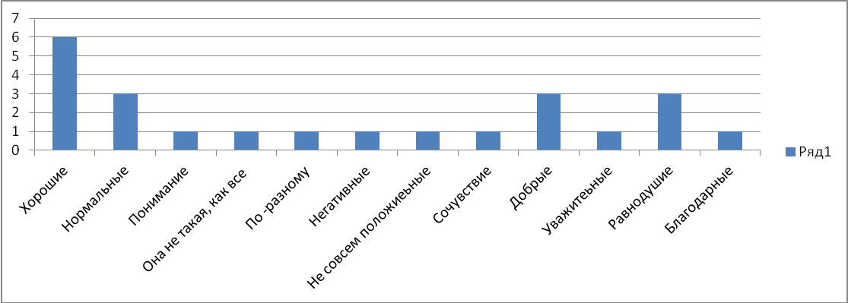

Вопрос 8. Тебе хотелось бы от классного руководителя перенять что?

Вопрос 9. Ты посоветовал (а) бы своему классному руководителю…
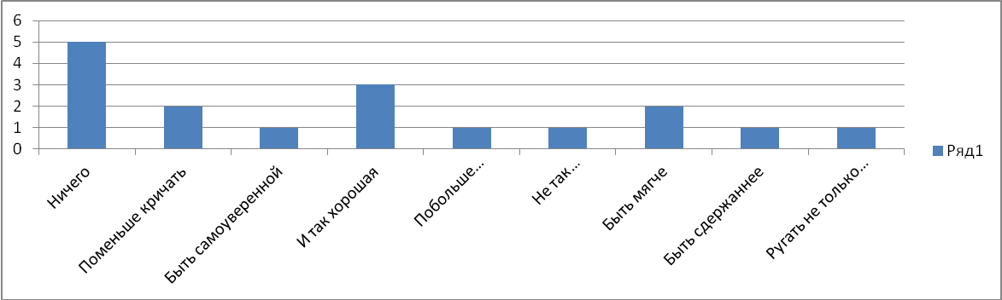

Вопрос 10. Ты считаешь, что твой класс…
Вопрос 11. Какие классные мероприятия тебе понравились больше всего?
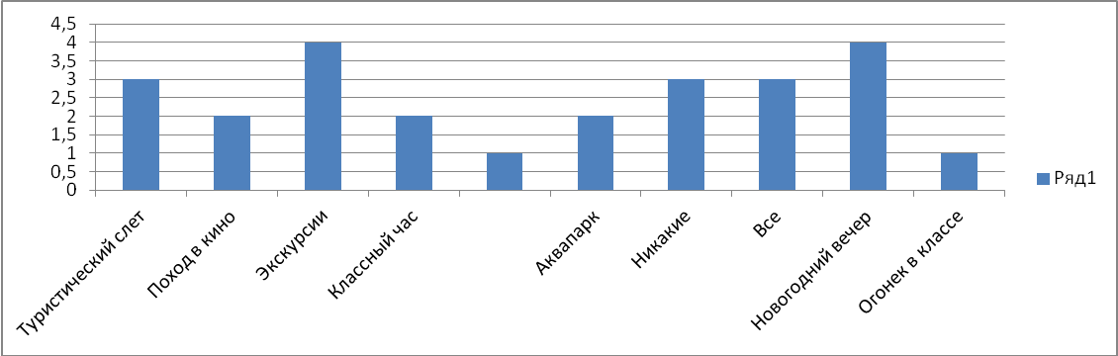

Вопрос12. Можно ли сказать, что тебе повезло, что ты учишься в этом классе?

Приложение 3.
Анкетирование «Толерантный класс».
7 «В» класс 2011-2012 учебный год. Февраль 2012 года.
Классный руководитель: Вахрушева Алевтина Яковлевна
Оцениваемые качества класса:
№ | Вопросы | 1 | 2 | 3 | 4 | 5 | Ответы  Б - %
1 | Умение внимательно слушать и слышать, не перебивая и не отвлекаясь |  |  |  |  |  | 77 б - 73%
2 | Уважительное обращение друг к другу, без резких выкриков, обзывания, кличек |  |  |  |  |  | 86 б – 82%
3 | Стремление разобраться в проблеме или теме, не игнорируя неясные места, расспрашивание, уточнение, демонстрирование живого интереса |  |  |  |  |  | 86 б – 82%
4 | Готовность принять и дать совет, предложение |  |  |  |  |  | 84 б – 80%
5 | Умение хвалить, соглашаться, утешать |  |  |  |  |  | 85 б – 81%
6 | Благожелательность друг к другу |  |  |  |  |  | 86 б – 82%
7 | Уважение личности друг друга, общение без подавления, угроз, без осуждения и критики |  |  |  |  |  | 84 б – 80%
8 | Умение сопереживать, не обвиняя и не упрекая |  |  |  |  |  | 73 б – 70%
9 | Стремление поддержать друг друга, подбодрить |  |  |  |  |  | 80 б – 76%
10 | Признание права каждого быть самим собой. |  |  |  |  |  | 97 б – 92%
Всего |  |  |  |  |  |  | 838 б- 80%
Тестирование проводилось в феврале 2012 года. В анкетировании принимали участие 21 ученик из 7 «В» класса. Максимальный балл: 21 чел. · 5 = 105 баллов за каждый вопрос.

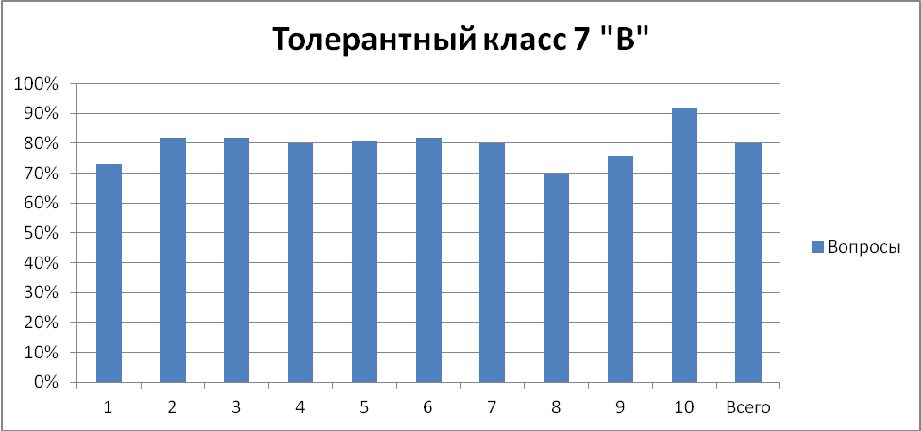

По результатам проведенного анкетирования можно сделать вывод, что учащиеся 7 «В» класса считают свой класс толерантным на 80%.

